20 kwiecień 2020 (poniedziałek)
Drodzy Rodzice dzieci z grupy I dziś do wykonania jest dla dzieci poniższa karta pracy. Dodatkowo spróbujcie zachęcić dziecko do segregowania śmieci we własnym domu oraz do wykorzystania nieużytków do prac plastycznych.

Temat dnia: Segregujemy śmieci

- Segregowanie klocków, zabawek.
Rodzicu poproś dziecko o segregowanie klocków według jednej cechy (kolor, wielkość, rodzaj). Dzieci porównują liczebność klocków, szacują, których klocków jest mniej, a których więcej. Na koniec tworzą budowle z klocków wybranego rodzaju.

- Ćwiczenia logopedyczne usprawniające narządy mowy.
Drogi rodzicu daj dziecku małe lusterko. Rodzic demonstruje prawidłowe wykonanie ćwiczeń, powtarzając je kilkakrotnie, dziecko obserwuje i powtarza obserwując swoją buzię w lusterku.
Rzeka – dzieci naśladują łódkę płynącą po rzece od brzegu do brzegu – poruszają językiem pomiędzy otwartymi kącikami ust. Następnie naśladują odgłos rzeki: plum, plum, plum.
Rybki – dzieci naśladują rybki, które wyskakują z wody – unoszą czubek języka w stronę nosa, a po chwili opierają go o górne zęby, kilkakrotnie powtarzają ten ruch.
Pszczółki – dzieci naśladują ruchy latających pszczół – opierają język o wewnętrzną stronę górnych zębów, a następnie język opada do wewnętrznej strony dolnych zębów. Miód – dzieci naśladują misia, który zjadł baryłkę miodu i oblizuje się po jego zjedzeniu – prowadzą język ruchem okrężnym po górnej i po dolnej wardze.
Czyste powietrze – dzieci wdychają świeże powietrze – wciągają powietrze nosem i wypuszczają ustami.
Wąż –wśród trawy sunie wąż, dzieci naśladują odgłos syczenia węża na głosce sssssss – opierają język o dolne zęby, rozciągają wargi szeroko – jak do uśmiechu. Kontrolują w lusterku, czy język nie wychodzi przed zęby.

4.Zabawy ruchowe przy piosence „Duży i mały skok”
https://www.youtube.com/watch?v=InxomdEHL8M. Drogi rodzicu włącz dziecku muzykę do zabawy zgodnie z tekstem piosenki.

5. Zabawa z piłką Kolory.
To tradycyjna zabawa polegająca na tym, iż rodzic rzuca do dziecka piłkę wymawiając nazwę koloru, dziecko łapie wszystkie kolory oprócz czarnego.

6. Słuchanie opowiadania E. Stadmüller „Smok Segregiusz.”
Dzieci siadają na dywanie. Rodzic zaprasza do wysłuchania opowiadania. Czytając opowiadanie, prezentuje ilustracje do niego.
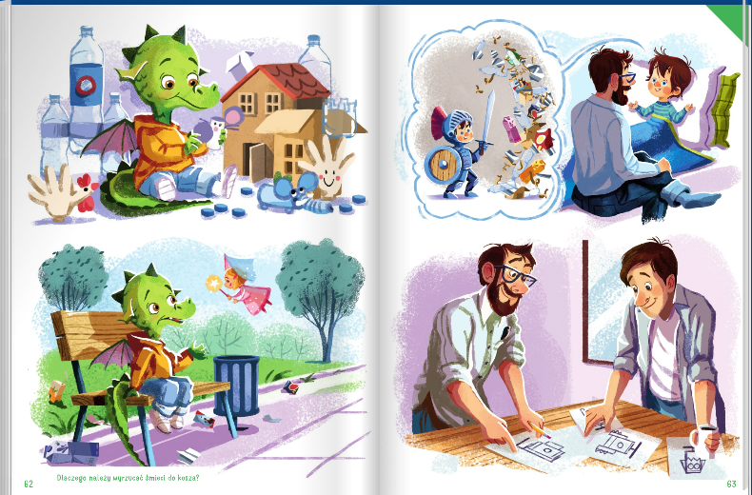

Smok Segregiusz był niezwykle sympatycznym bajkowym smokiem. Uwielbiał bawić się tym, co inni uważali za śmieci. Kartonowe pudełka zamieniał w domki dla lalek albo rycerskie zamki. Plastikowe butelki oklejał błyszczącą folią i wykorzystywał jako wieże albo robił z nich rakiety. Kolorowe zakrętki z radością ustawiał jako pionki w grach planszowych, które sam wymyślał. Z puszek robił grzechotki, ze starych rękawiczek – maskotki... Nigdy się nie nudził. Zazwyczaj chodził uśmiechnięty, a gdy wpadał na jakiś kolejny zwariowany pomysł – podskakiwał z radości. Jednego Segregiusz nie mógł zrozumieć. Gdy widział powyrzucane byle gdzie papierowe torebki, puszki czy reklamówki, w jego oczach pojawiał się smutek.
– Czemu ludzie wyrzucają takie wspaniałe zabawki? – rozmyślał. – Jeśli już nie chcą się nimi bawić, to przecież są pojemniki na papier, metal czy szkło. Na pewno ktoś wie, jak takie skarby wykorzystać...O, znów ktoś pomylił trawnik ze śmietnikiem i park nie jest już taki ładny jak był. Czy naprawdę tak trudno trafić papierkiem do kosza?
– Czy myślisz o tym samym co ja? – spytała senna wróżka Gwiazduszka, która pojawiła się nie wiadomo skąd i przysiadła obok smoka, na parkowej ławeczce.Segregiusz spojrzał na porozrzucane wszędzie śmieci i westchnął ciężko.
– Wymyśl jakąś zabawę, która nauczy wrzucania papierków do kosza – zaproponowała Gwiazduszka – a ja postaram się, aby ten pomysł przyśnił się jakiemuś dziecku.
– Spróbujmy – zgodził się smok.
– Tato, tato! – zawołał Olek, gdy tylko otworzył oczy. – Śniło mi się, że wygrałem wielki turniej.
– Rycerski? – zainteresował się tato.
– Jasne, że rycerski – kiwnął głową Olek. – Miałem na sobie srebrną zbroję, hełm z pióropuszem i walczyłem... ze śmieciami.
– Z czym? – oczy taty zrobiły się okrągłe ze zdumienia.
– Te śmieci chciały zasypać cały świat, a ja im na to nie pozwoliłem – oświadczył dumnie rycerz z przed-szkolnej grupy Tygrysków.
– Jestem z ciebie dumny – oświadczył tato i uścisnął Olkowi prawicę.
– Ten bałagan na trawnikach to rzeczywiście problem – rozmyślał, jadąc do pracy. – Akurat projektował nową szkołę, a jego kolega – architekt krajobrazu – głowił się nad tym, jak urządzić plac zabaw dla przed-szkolaków i park pełen atrakcji sportowych dla starszych dzieci.
– Tylko pamiętaj o koszach na śmieci – przypomniał mu tato, kiedy tylko wszedł do biura. Pan Zbyszek kiwnął głową i po paru godzinach przyniósł gotowe szkice. Kosze w kształcie smoków, rakiet, wież fantastycznie pasowały do sportowych boisk i huśtawek.
– Niech dorosłych uczą dzieci, gdzie wyrzucać trzeba śmieci – podsumował jego pracę tato.

7. Rozmowa kierowana na podstawie opowiadania i ilustracji w książce.
Rodzic zadaje pytania:
−Co lubił robić smok Segregiusz?
−Co smuciło smoka?
−Jaki sen miał Olek?
−Dlaczego należy wyrzucać śmieci do kosza?
−W jaki sposób możemy chronić przyrodę?

8. Zabawa dydaktyczna Segregowanie śmieci.
Kolorowe worki na śmieci: niebieski, żółty, zielony, brązowy, czarny, lub pudełka kartonowe z przyklejonymi kwadratami w kolorach: niebieskim, żółtym, zielonym, brązowym, czarnym, różnego rodzaju śmieci.
Rodzic rozkłada na podłodze puste opakowania i prosi dzieci o pomoc w ich posegregowaniu do odpowiednich worków. Rodzic prezentuje 5 kolorów worków (5 pudełek z kolorowymi kwadratami), mówi i pokazuje, co należy wkładać do którego koloru. Kolor niebieski – papier, kolor zielony – szkło, kolor żółty – metal i plastik, kolor brązowy – odpady biodegradowalne, kolor czarny – odpady zmieszane. (można ograniczyć do trzech – papier, plastik, szkło)

9. Nauka wiersza B. Szelągowskiej „Kosz na śmieci”

Kosz się zawsze bardzo smuci,
gdy ktoś papier obok rzuci.
Pamiętają wszystkie dzieci,
by do kosza wrzucać śmieci!

Drogi rodzicu recytuj wiersz po jednym wersie. Poproś dziecko o powtarzanie.
Drugi raz możecie mówić szeptem. Kolejny raz mówcie śmiesznie, albo może strasznie.
Następnie rodzic mówi jeden wers, a dziecko dopowiada drugi. Na koniec powtórzcie całość.

10. Drugie życie zakrętki – praca plastyczna
Rodzic uświadamia dzieciom, że zakrętki można wyrzucić albo, tak jak smok Segregiusz, zrobić z nich coś nowego, np. ładny obrazek lub jakąś zabawkę.
Zachęcamy rodziców i dzieci do wykorzystania nakrętek do wspólnych prac.

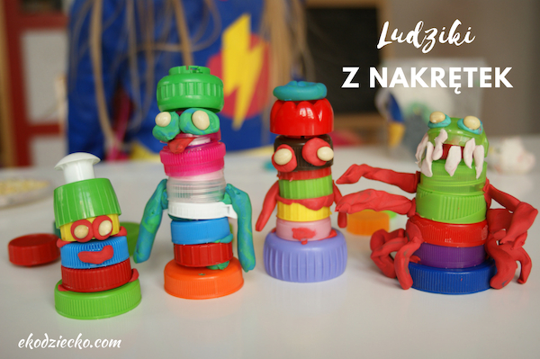

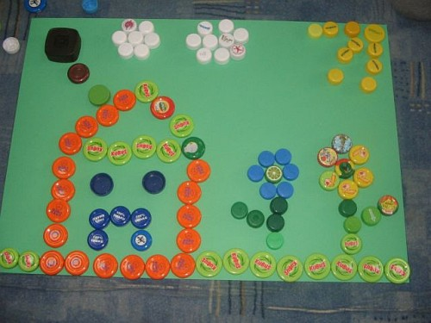

Dzieci układają obrazki według własnych pomysłów. Pokazują je rodzicom, a następnie przyklejają klejem do kartek. Na koniec dorysowują lub dolepiają z plasteliny brakujące elementy. Może to być na przykład gąsienica na liściu, kwiatek, samochód, ślimak. Prezentowanie swoich prac drogi rodzicu warto by dziecko zawsze zachęci do wypowiedzi na temat własnej pracy.

11. Gra Zdobywamy zakrętki.
Rodzicu będzie potrzebna kostka do gry. Jeśli nie ma takiej w domu można zrobić z klocka. Dzieci na zmianę z rodzicami kostką. Liczą oczka i zabierają tyle zakrętek, ile oczek było na kostce. Zabawę powtarzamy kilka razy, aby wyłonić zwycięzcę. Np po trzech rzutach liczymy zakrętki. (kostka dla maluszków może mieć 2 ścianki z jednym oczkiem, dwie z dwoma i dwie z trzema oczkami)

21 kwiecień 2020 (wtorek)
Drodzy Rodzice dzieci z grupy I dziś do wykonania jest dla dzieci poniższa karta pracy. Dodatkowo spróbujcie zachęcić dziecko do zabaw i doświadczeń z wodą. Dzieci uwielbiają zabawy z wodą, a przy tej okazji mogą doskonalić aparat mowy, sprawność manualną oraz zdobywać nowe wiadomości.

Temat dnia: Wypoczynek w lesie i nad wodą

1. Rozmowa na podstawie obrazków.
Książki przyrodnicze lub obrazki przedstawiające wodę i las (zanieczyszczone i czyste).
Dzieci wypowiadają się na temat obrazków (swoich odczuć) i zastanawiają się, co mogło być przyczyną zanieczyszczeń.

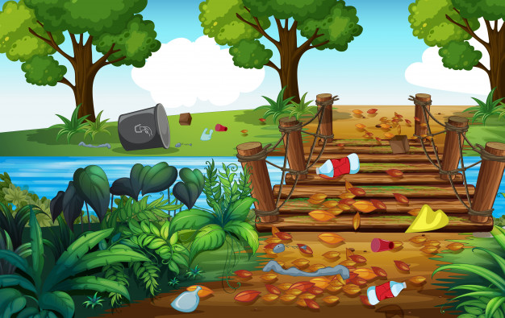
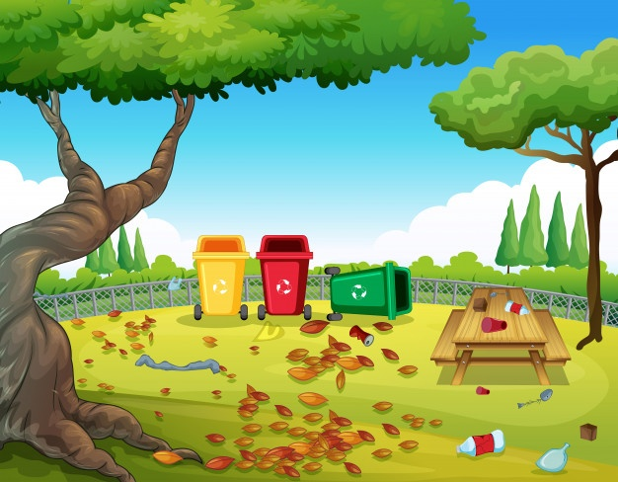

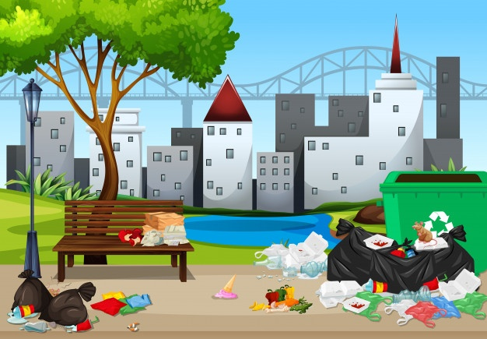

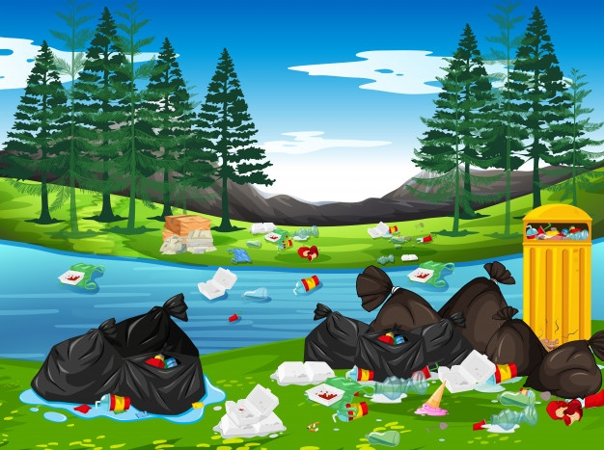

2. Ćwiczenia oddechowe Rybki w wodzie.
Rodzicu, do zabawy potrzebne będzie: słoik z wodą, słomki, małe kawałki papieru w kształcie rybek. Dzieci za pomocą słomek umieszczają papierowe rybki w wodzie (słoiku z wodą). Mogą przenieść tam kilka rybek.

3. Zabawa twórcza Co słychać w lesie?
Nagranie muzyki relaksacyjnej (odgłosy lasu i śpiewu ptaków) https://www.youtube.com/watch?v=vODeM1HLads Dzieci kładą się na plecach i przez krótki czas w ciszy słuchają odgłosów lasu. Następnie przeciągają się, siadają i odpowiadają na pytania rodzica: Co słychać w lesie? Co dzieje się w lesie?

4. Nasze obserwacje - wypowiedzi dzieci na temat czystej wody i brudnej wody.
Drodzy rodzice przygotujcie dwa słoiki: w jednym jest czysta woda, a w drugim brudna (można celowo ją zabrudzić, np. ziemią).
Dzieci oglądają oba słoiki. Zastanawiają się, gdzie jest czysta woda, a gdzie brudna. Na koniec rodzic. zadaje pytanie: Z którego słoika napilibyście się wody? Dlaczego?

5. Osłuchanie ze słowami i melodią piosenki „Świat w naszych rękach’’ https://www.youtube.com/watch?v=pRNtFXew_VE Posłuchaj o cym opowiada piosenka.

Ci co lubią segregację
Otóż oni mają rację
Gdy w osobne pojemniki
Lecą papier, szkło, plastiki
Ref. 2X
Cały świat jest w naszych rękach
Właśnie o tym ta piosenka
Możesz dbać o cały świat
Chociaż masz niewiele lat
A recykling trudne słowo
Chodzi o to by na nowo
Z naszych śmieci zrobić coś
Papier, plastik albo szkło
Ref
Cały świat jest w naszych rękach …….
Więc dorośli oraz dzieci
Posłuchajcie
Sprawą śmieci trzeba zająć się dziś
Żeby jutro dobrze żyć
Ref.
Cały świat jest w naszych rękach …..

6. Rozmowa na temat tekstu piosenki
- Czy mają rację ci co lubią segregacje?
- Co to jest segregacja śmieci?
- Co wkładamy do osobnych pojemników?
- Jak wytłumaczysz trudne słowo „recykling?”
- Czy sprawa śmieci to ważna rzecz, czy zupełnie niepotrzebna?

7. Zabawa przy piosence
Podczas słuchania zwrotek dzieci stoją w rozkroku i kołyszą się na boki. Podczas słuchania refrenu biorą za ręce rodziców i w małych kółeczkach poruszają się w koło podskakują zmiennie.

8. Ćwiczenia oddechowe z wykorzystaniem wody.
Drogi rodzicu przygotuj dla dziecka: słomka, miseczka z wodą. Dzieci siadają przy stolikach. Każde z nich otrzymuje swoją miseczkę z wodą i słomkę. Według instrukcji rodzica dzieci próbują zrobić fale na wodzie (dmuchają delikatnie na powierzchnię wody) lub puszczają bąbelki (zanurzają słomki i dmuchają w nie).

9. Zabawa sensoryczna Drzewa iglaste, drzewa liściaste.
Liście, igły drzew, przepaska. Rodzic prezentuje dzieciom liście i igły z drzew. Mówi, że drzewo liściaste ma liście, a drzewo iglaste –i gły. Dziecko ma założoną przepaskę na oczy. Za pomocą dotyku odgaduje, czy ma w ręce fragment drzewa iglastego czy liściastego. Opisuje również swoje wrażenia dotykowe (używając np. słów: kłuje, jest gładki, jest niemiłe w dotyku, bo... itp.)

10 Zabawa ruchowa Zwierzęta leśne i egzotyczne.
Rodzic rozkłada dwie szarfy – bibuły ułożone w kształcie koła. Zielona szarfa to las, żółta do zoo. Kiedy rodzic wymienia nazwy zwierząt leśnych np. lis – dziecko wskakuje do szarfy zielonej, kiedy powie żyrafa to skacze do środka żółtej itd.

11. Burza mózgów: Dlaczego zwierzęta potrzebują wody?
Rodzice zadaje pytanie: Dlaczego zwierzęta potrzebują wody? Zapisuje wszystkie odpowiedzi dzieci na arkuszu brystolu. Następnie ponownie je odczytuje i wspólnie z dziećmi zastanawia się, co zrobić, żeby zwierzęta, np. w lesie, miały dostęp do czystej wody (to znaczy, co zrobić, żeby woda w różnych miejscach była czysta).

12. Praca plastyczna Rybka w czystej wodzie

Drogi rodzicu wydrukuj dziecku szablon rybki. Wytnij kolorowe kółka z papieru, dziecko złoży je na pół i przyklei w miejsce łusek. Mogą tez być kółka wycięte z folii aluminiowej, wtedy rybka będzie błyszcząca. Na koniec dziecko domaluje farbami wodę, w której rybka będzie pływać

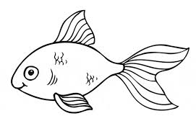

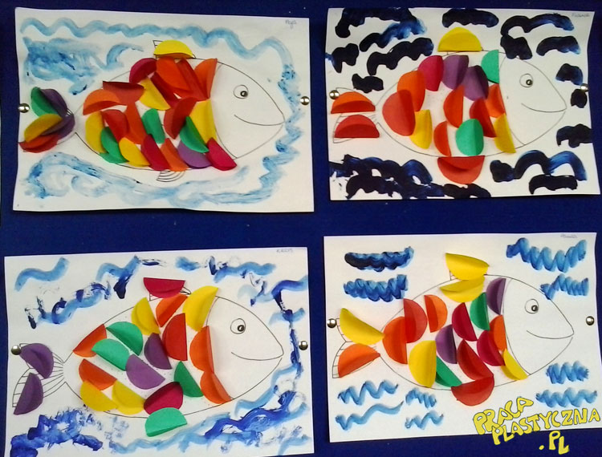

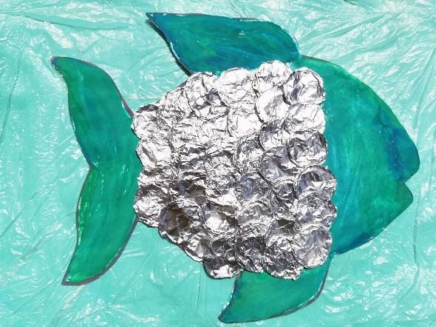

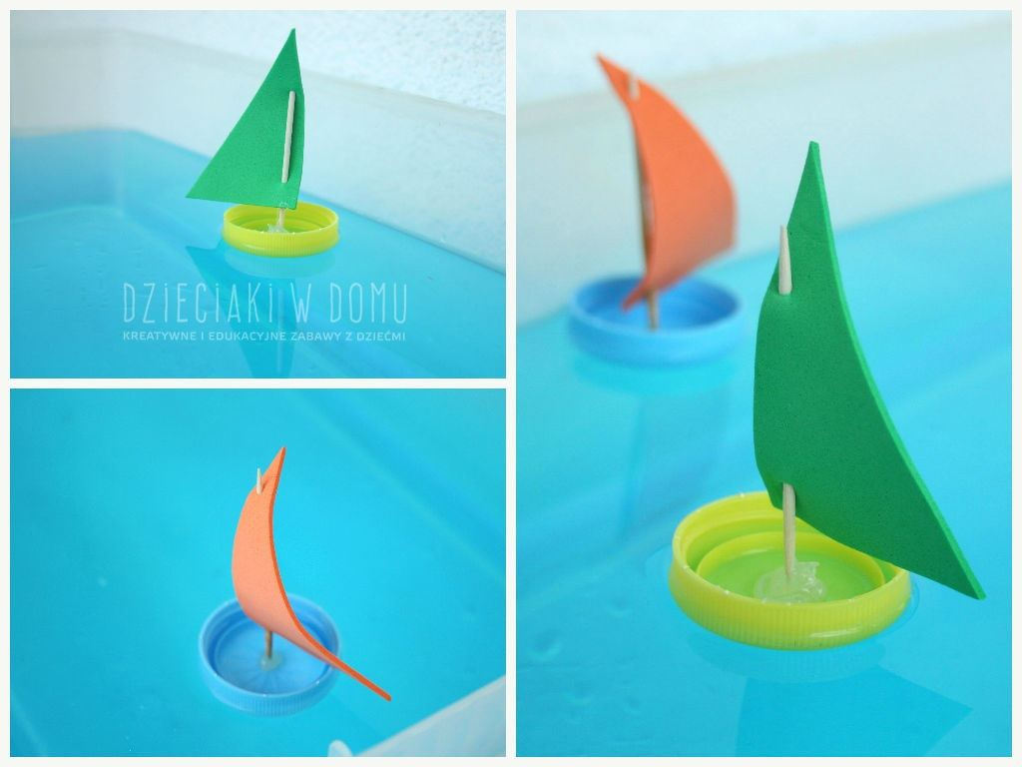

A może taki pomysł na zabawy z wodą ?

22 kwiecień 2020 (środa )
Drodzy Rodzice dzieci z grupy I dziś do wykonania jest dla dzieci poniższa karta pracy. Dodatkowo spróbujcie zachęcić dzieci do poznawania narzędzi ogrodniczych. Jeśli posiadacie takie narzędzia w domu warto dzieciom pokazać naturalne przedmioty, jeśli nie wykorzystajmy obrazki. Ponadto zachęcamy dzieci do rysowania palcami na tacy z kaszą manną, jeśli mieszkacie w domku jednorodzinnym dzieci mogą rysować patykiem na ziemi – to niezwykle rozwijające ćwiczenia grafomotoryczne.

Temat dnia: Wiosenne porządki w ogródku

1. Zabawa ruchowa z zastosowaniem szarf – Kwiatek.
Dogi rodzicu przygotuj szarfy lub sklejony pasek bibuły. Włącz dziecku nagranie rytmicznej piosenki https://www.youtube.com/watch?v=8W4_2FokVHU . Dzieci biegają po pokoju podczas nagrania. Na przerwę w muzyce podbiegają do jednej z szarf rozłożonych na dywanie. Wchodzą do środka, unoszą szarfę nad głowę, imitując kielich kwiatu, który otwiera się w stronę słońca. Następnie włącz kolejny fragment i zatrzymaj. Dziecko wchodzi do innej szarfy itd.

2. Zabawa muzyczno-ruchowa Taniec łabędzi.
Nagranie spokojnej melodii https://www.youtube.com/watch?v=htWM5ZtONU4 , szarfy lub opaski na głowę z białymi łabędziami. Podczas nagrania łabędzie tańczą. Na przerwę w muzyce zastygają w bezruchu.

3. Zabawa Poznajemy narzędzia ogrodnicze.
Obrazki narzędzi ogrodniczych (grabki, konewki, łopaty itp.). Dzieci oglądają obrazki i nazywają przedstawione na nich sprzęty ogrodnicze. Rodzic zasłania obrazek wybranego narzędzia ogrodniczego kartką pokazuje tylko fragment dzieciom. Dzieci próbują odgadnąć, co to jest. Jeśli nie odgadną, rodzic odkrywa kolejne części obrazka. (Karta pracy 1 na końcu scenariusza).

4. Zabawy grafomotoryczne
Rodzicu przygotuj dla dziecka: tackę z kaszą manną lub piaskiem. Dzieci: − rysują palcem kształt tulipana na tacce z kaszą manną/ piaskiem. Mogą też rysować inne rzeczy jak: słońce płotek, kółka kreski itp. Aby „zetrzeć tablicę” i rysować kolejny obrazek należy lekko potrząsnąć tacką.
Następnie rodzic rysuje palcem narzędzia ogrodnicze, a dziecko odgaduje ich nazwy.

5. Zabawa dramowa Prace w ogrodzie.
Obrazki przedstawiające osoby wykonujące różne prace w ogrodzie. Zgadują, co to za czynności, np.: kopanie grządek, podlewanie, grabienie, sianie, przycinanie gałązek, wysadzanie sadzonek na grządkę, wąchanie kwiatów itp. Następnie dzieci naśladują czynności osób przedstawionych na obrazkach. (Karta pracy nr 2 na końcu scenariusza)

6. Zabawa matematyczna Rabata z tulipanami.
Kolorowe kubeczki z piaskiem, kolorowe obrazki kwiatów tulipana naklejone na patyczki – wykałaczki , kostka z kolorami, kostka z oczkami (naklejone odpowiednie oczka). Dzieci kolejno rzucają dwiema kostkami, wybierają odpowiednią liczbę (wskazaną przez kostkę) obrazków tulipanów w wylosowanym kolorze i wkładają do kubeczka. Po zakończonej zabawie dzieci ustawiają kubeczki z tulipanami na wyznaczonej półce w pokoju.

7. Zajęcia w ogrodzie – Wiosenne porządki w ogródku (dla tych dzieci, które mieszkają w domu jednorodzinnym.
Miotły, szczotki, grabki, wiaderka, worki na śmieci, rękawiczki gumowe. Rodzic rozdaje każdemu dziecku rękawiczki. Dzieci wykonują drobne prace porządkowe w ogródku: zamiatają alejki, zbierają papierki, patyki, grabią zeschnięte liście.

8. Zabawa dydaktyczna z liczeniem – Ławica rybek.
Kostka do gry (z odpowiednią liczbą oczek), sylwety kolorowych rybek, kolorowe koperty z zadaniami do wykonania. Rodzic rozkłada na podłodze sylwety rybek (jedna za drugą). Dzieci rzucają kostką, liczą kropki i przechodzą o tyle rybek dalej ile kropek wskazała kostka. Zależnie od koloru rybki, na której staną, wykonują zadania z koperty w tym samym kolorze. Zadanie czyta Rodzic. Przykłady zadań dla dzieci:
− Wykonaj (liczba) głębokich oddechów nosem lub ustami.
− Nabierz powietrza w policzki i wypuść gwałtownie, uderzając lekko piąstkami w policzki.
− Wypuszczaj wolno powietrze ustami (pozostali liczą głośno, ile to trwało).
− Nabierz powietrza i wypuszczaj je porcjami, przekręcając głowę z lewej strony na prawą stronę (pokazuje rodzic.) i wypowiadając na wydechu: hu, hu, hu, hu.

9. Karta pracy 3
Odszukaj na obrazku przedmioty, które wykorzystuje się przy wiosennych pracach w ogrodzie i obrysuj je zielona kredką.
(karta pracy poniżej)

Karta pracy 1
Rozpoznaj narzędzia ogrodnicze przedstawione na obrazku

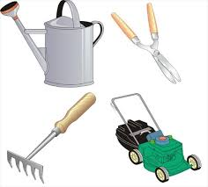

Karta pracy 2
Nazwij czynności jakie wykonuje tata, chłopiec i dziewczynka. Naśladuj kopanie grządek, grabienie ziemi i sianie nasion.
Jaki narzędzia rozpoznajesz na rysunku? Do czego służy łopatka? Do czego służą grabie?
Do czego służy konewka? A co można robić pazurkami?

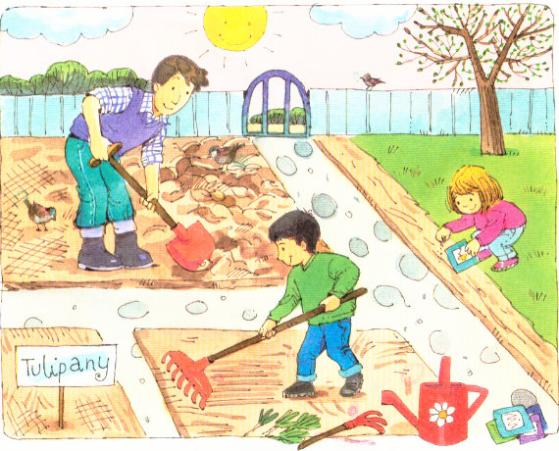

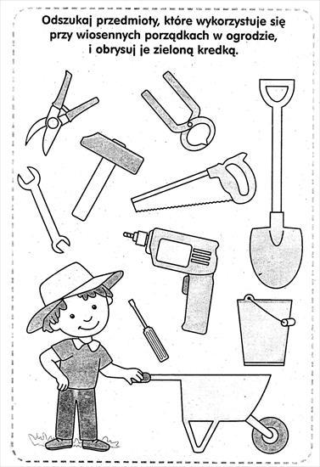

Karta pracy 3

23 kwiecień 2020 (czwartek )
Drodzy Rodzice dzieci z grupy I dziś do wykonania jest dla dzieci poniższa karta pracy. Ponadto porozmawiajcie z dzieckiem na temat zdrowego powietrza oraz potrzeby dbania o środowisko. Pokażcie dziecku możliwości wykorzystania starych gazet do prac plastycznych.

Temat dnia: Świeże powietrze

1. Zabawa na powitanie – Kto nie lubi…?
Rodzic zadaje pytania: Kto nie lubi wąchać dymu (śmieci na placu zabaw, betonowych placów zabaw itp.)? Dzieci, które nie lubią opisanych sytuacji, machają do rodzica ręką.

2. Zabawa połączona z eksperymentem plastycznym – Szare na szarym.
Arkusz kartonu, świeca lub tłuste pastele, szara farba, pędzel lub gąbka. Dzieci wykonują rysunek świecą: fale lub spirale i koła dymu z kominów. Zamalowują go szarą farbą po całej powierzchni, tak jakby cały świat był szary, zasnuty dymem i spalinami.

3. Zabawa dydaktyczna Wiosenny deszcz geometryczny.
Małe figury geometryczne wycięte z kolorowego papieru, po jednej dużej figurze geometrycznej: koło, trójkąt, kwadrat, pojemnik. Rodzic rozrzuca nad głowami dzieci figury geometryczne wycięte z kolorowego papieru. Potem unosi nad głowę wybraną figurę jak parasol. Dzieci mają za zadanie poszukać takiej figury i unieść ją w górę. Rodzic sprawdza, czy dzieci wybrały właściwą figurę. Powtarzamy zabawę z inną figurą geometryczną. Na koniec dzieci zbierają geometryczne krople do pojemnika (jednej kałuży).

4. Rozmowa o zanieczyszczaniu powietrza przez ludzi – Chcemy mieć czyste powietrze. Obrazki z dymiącymi kominami. Rodzic rozmawia z dziećmi o tym, jak ludzie zanieczyszczają powietrze (na podstawie obrazków). Dzieci oceniają, czy powietrze w ich okolicy jest czyste i czy dobrze się nim oddycha. (Karta pracy 1 poniżej)

5. Zabawa z wykorzystaniem zmysłu węchu – Co to za zapachy?
Drogo rodzicu wykonaj słoiczki zapachowe. Dzieci wąchają zapachy wydzielane przez różne substancje, np.: perfumy, rozgnieciony czosnek, utarty chrzan, płyn do płukania tkanin, odświeżacz powietrza, zapachowe zawieszki samochodowe, skórkę cytrusów, kapustę kiszoną itp., namoczone waciki które rodzic umieszcza w słoiczkach (z zakrętkami). Odkręcają słoiczki, wąchają i odgadują, co to za zapach.

6. Zabawa z wykorzystaniem zmysłu węchu – Jak pachnie…?
Słoiczki zapachowe z wcześniejszej zabawy, zielone i czarne paski z kolorowego papieru. Dzieci jeszcze raz wąchają zawartość słoiczków i oceniają, czy dany zapach jest przyjemny, czy im się podoba. Do każdego zapachu dobierają kolor, który do niego pasuje (jeśli jest przyjemny – kolor zielony, jeśli nieprzyjemny – kolor czarny). Następnie przyklejają kolorowe paski na odpowiednich słoiczkach.

7. Ćwiczenia logopedyczne usprawniające narządy mowy – język, wargi, żuchwę
Prezentowanie prawidłowej artykulacji głoski ś. Lusterko dla dziecka. Rodzic objaśnia i pokazuje prawidłową artykulację głoski ś. Dzieci powtarzają za rodzicem głoskę ś, kontrolując w lusterku pracę języka. Głoska ś jest głoską środkowojęzykową, powstaje przez uniesienie środkowej części języka ku górze. Przy wymawianiu głoski ś zęby są zbliżone do siebie, a wargi lekko zaokrąglone.
8. Ćwiczenia ortofoniczne na podstawie wiersza B. Szelągowskiej Dbamy o przyrodę.
Rodzic prezentuje wiersz i pyta dzieci: W jaki sposób możemy dbać o przyrodę? Powtarza wiersz, a dzieci za nim fragment tekstu:
Sia, sio, siu, sia, sio, si – jakie śliczne mamy dni!
W parku kwitną na rabatkach kwiatki kolorowe.
Pod drzewami, wzdłuż alejek, stoją kosze nowe.
Sia, sio, siu, sia, sio, si – jakie śliczne mamy dni!
Dzięcioł puka w stare drzewo, obserwując dzieci,
jak do kosza wyrzucają po pikniku śmieci.
Sia, sio, siu, sia, sio, si – jakie śliczne mamy dni!
Jeżyk z liści się wygrzebał, pyszczek swój zadziera.
Teraz patrzy, jak rodzina jedzie na rowerach.
Sia, sio, siu, sia, sio, si – jakie śliczne mamy dni!
A w ogrodzie, obok parku, słowik cudnie śpiewa.
To z radości – wzdłuż alei ktoś posadził drzewa.
Sia, sio, siu, sia, sio, si – jakie śliczne mamy dni!
Nawet słonko, choć wysoko, jakoś mocniej świeci.
Lubi patrzeć się, jak dbają o przyrodę dzieci!
Sia, sio, siu, sia, sio, si – jakie śliczne mamy dni!

Zabawa ruchowa inspirowana treścią wiersza.
Rodzic. jeszcze raz recytuje wiersz, a dzieci ilustrują ruchem każdą zwrotkę, według własnych pomysłów.

9. Ćwiczenia oddechowe Kolorowe kwiatki.
Kwiaty (żywe lub wycięte z papieru). Rodzicu rozdaj dzieciom kwiaty (żywe lub wycięte z papieru). Ich zadanie polega na sprawdzeniu, czy kwiat pachnie czy nie. Dzieci wciągają powietrze nosem i wypuszczają ustami, powtarzają to zadanie kilka razy i wymieniają się kwiatami.
10. Zabawy na świeżym powietrzu (dla dzieci mieszkających w budownictwie jednorodzinnym)
Zabawa ruchowa z elementem celowania – Celuj do obręczy. Dwie obręcze, szarfy lub coś innego spełniającego to zadanie, małe piłki. Rodzic zawiesza obręcze na różnych wysokościach drzewa (za pomocą szarf). Zadaniem dzieci jest trafienie piłeczką do obręczy: najpierw dolnej, a potem – górnej.

11. Zabawa ruchowo-naśladowcza Drzewa owocowe.
Dzieci naśladują ruchem kolejne etapy sadzenia i wzrostu drzewa owocowego (omawiane przez rodzica). Najpierw naśladują kopanie dołu łopatą, sadzenie sadzonki drzewa owocowego, podlewanie. Potem drzewo rośnie – powoli wstają z przysiadu podpartego i wyciągają ręce w górę. Gdy na drzewie są już dojrzałe owoce, należy je zebrać do skrzynek – dzieci naśladują wspinanie się na drzewo, zrywanie owoców i zbieranie ich do skrzynek.

12.Wykonanie gry planszowej ze starych gazet.
Stare gazety, flamastry w pięciu kolorach, taśma przezroczysta, nożyczki, kolorowa kostka do gry, zabawki wybrane przez dzieci (jako pionki).
Dzieci otrzymują stare gazety. Malują na nich flamastrami kropki w pięciu kolorach, takich jak kolory umieszczone na kostce. Rodzic łączy kawałki gazet za pomocą przezroczystej taśmy, wyznacza start i metę. Dzieci wybierają sobie zabawki, które będą ich pionkami. W zależności od liczby dzieci mogą rzucać kostką pojedynczo na zmianę z rodzicem lub same dzieci, a rodzic obserwuje. Dzieci rzucają kostką, mówią, jaki kolor ona wskazała, i przesuwają swoje pionki na najbliższe pole oznaczone tym kolorem. Wygrywa ten, kto pierwszy dotrze do mety.

Praca plastyczna Papierowe ślimaczki.
Kolorowe gazety, nożyczki, klej, kredki, papier kolorowy lub stare gazety. Dzieci tną papier na paski lub wydzierają paski z papieru. Sklejają je ze sobą i nawijają na kredkę ołówkową, by nadać im okrągły kształt. Na końcu paska z jednej strony przyklejają czułki z papieru i dorysowują na nich oczy.

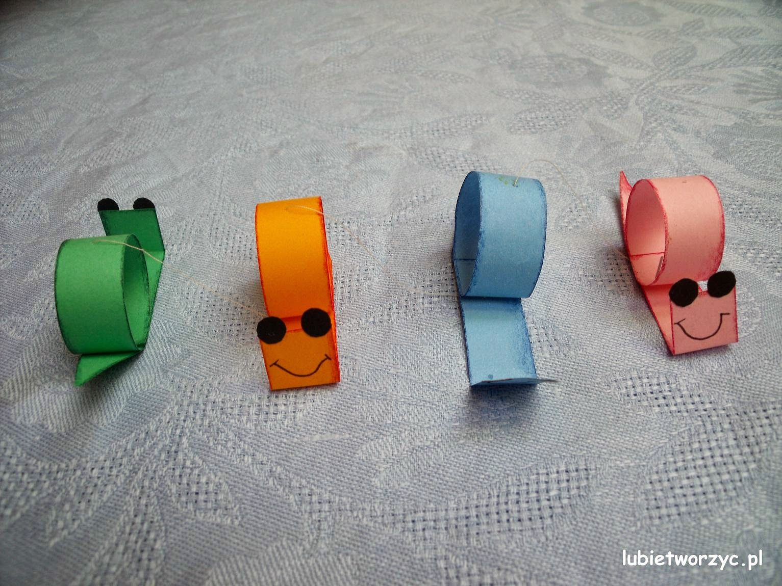
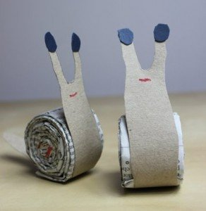

A jeśli wolicie plastelinowe ślimaczki – też są urocze :)

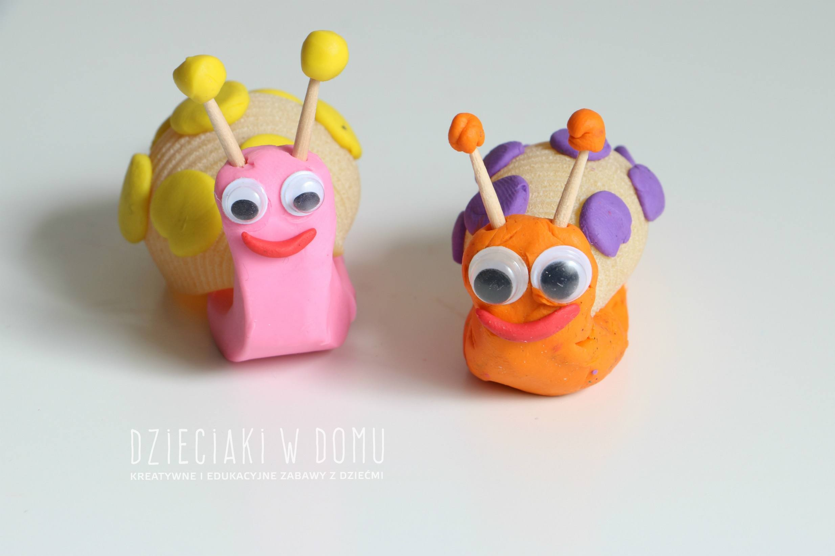

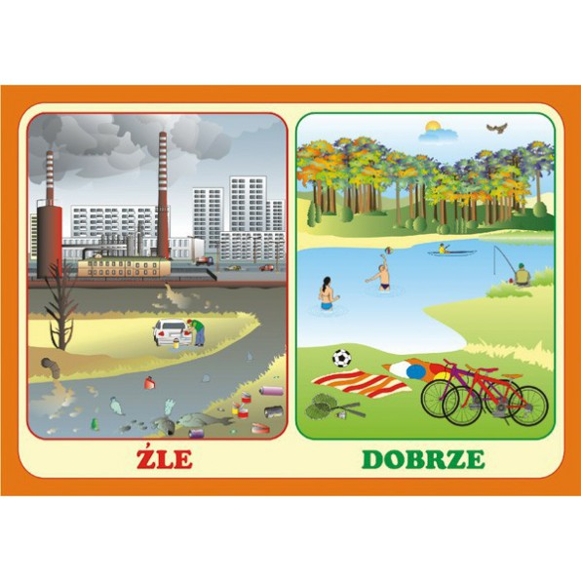
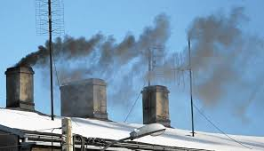
Karta pracy 1.

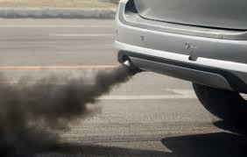
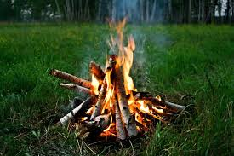

24 kwiecień 2020 (piątek)
Drodzy Rodzice dzieci z grupy I dziś do wykonania jest dla dzieci poniższa karta pracy. Dodatkowo spróbujcie zachęcić dziecko do wspólnego obejrzenia filmu edukacyjnego i wypowiedzi dzieci na temat jego treści. Ponadto wykorzystajcie gazety do zabaw i prac plastycznych.

Temat dnia: Jestem przyjacielem przyrody

1. Zabawa matematyczna Gdzie jest...?
Obrazek przedstawiający dowolny krajobraz (np. las). Rodzicu pokaż dziecku obrazek. Proś dziecko, aby opisało, gdzie jest jakiś przedmiot/jakieś zwierzę itp. (np. Gdzie jest słońce? Gdzie jest drzewo?). Chodzi o to, aby dziecko używało słów określających położenie przedmiotów w przestrzeni (na, pod itp.)

2. Praca plastyczna Kwiatowy kolaż.
Gazetki ogrodnicze (lub obrazki z kwiatami), nożyczki, klej, kartki. Dzieci wycinają lub wydzierają obrazki z kwiatami, a potem je przyklejają na kartkach, tworząc dowolne kompozycje.

3. Słuchanie wiersza B. Formy Dzieci dbają o środowisko.
W zgodzie z przyrodą żyją wszystkie dzieci.
Kochają jasne słonko, które na niebie świeci.
Nie łamią gałęzi, dbają o rośliny,
podczas wycieczek do lasu nie płoszą zwierzyny.
Często też dorosłym dobry przykład dają –
w wyznaczonych miejscach śmieci zostawiają.

4. Odpowiedz na pytanie: Co robią dzieci, które dbają o środowisko?

5. Zabawa przyrodnicza Kwiaty cięte i kwiaty doniczkowe.
Kilka kwiatów ciętych (jeśli jest możliwość), wazon, kwiat doniczkowy z podstawką, gazeta, woda. Rodzic prezentuje kwiaty: cięte i doniczkowe. Pyta dzieci, czy widzą między nimi różnicę (jeśli tak, to jaką). Następnie delikatnie wyjmuje kwiat doniczkowy nad gazetą. Pokazuje dzieciom jego korzenie (i ponownie wsadza kwiat do doniczki), pytając, do czego, ich zdaniem, służą roślinie. Jeśli dzieci nie wiedzą, nalewa na podstawkę trochę wody i w ciągu dnia wraz z dziećmi obserwuje, co się stanie. Kolejnym etapem zadania jest wskazanie kwiatów ciętych (i uzasadnienie tej nazwy), ich wąchanie, a także wspólne ułożenie kompozycji w wazonie. Zadanie powinna kończyć odpowiedź dzieci na pytania rodzica.: Czy umiecie dbać o kwiaty? Czy będziecie to robić?

6. Wzory grafomotoryczne Listek
Drogi rodzicu wydrukuj dziecku rysunek do kolorowania po śladzie – listek . Karta pracy 2 Dziecko: − rysuje linie po śladzie i łączy kropki, − koloruje powstały rysunek.

7. Quiz dydaktyczny Jak dbamy o przyrodę?
Rodzic mówi zdania. Dzieci potwierdzają prawidłową odpowiedź, wstając i mówiąc: Tak!, a nieprawidłową – pozostając w bezruchu (siedzą na dywanie) i mówiąc: Nie! Dobrze, aby każda odpowiedź była przez dzieci uzasadniona.
Przykładowe zdania:
− Zwierzęta nie czują, kiedy się im dokucza.
− Śmieci powinno się wyrzucać do specjalnych pojemników, a jeśli ich nie ma – do kosza. − Każda woda, którą pijemy, powinna być czysta.
− W lesie wolno krzyczeć.
− Warto sadzić kwiaty w ogrodzie.

8. Wykonanie odznaki Przyjaciel przyrody.
Odznaki w kształcie koła z napisem Przyjaciel przyrody i rysunkiem, np. liścia (z tasiemką do zawieszenia). Rodzic informuje, że dziecko już dużo wie na temat dbania o przyrodę dlatego też wykona dla siebie odznakę „Przyjaciel przyrody”.
Aby w pełni na nie zasłużyć, dziecko musi przyrzec, że będzie codziennie dbało o przyrodę.




10. Śpiewanie piosenki „Świat w naszych rękach’’ https://www.youtube.com/watch?v=pRNtFXew_VE

11. Ekologiczny dom - bajka edukacyjna - https://www.youtube.com/watch?v=PYd88-RyaLs Drogi rodzicu włącz dziecku bajkę edukacyjną. Obejrzyj ją razem z dzieckiem. Następnie porozmawiaj z dzieckiem na temat treści bajki.

12. Zabawy twórcze z zastosowaniem gazet.
Rodzicu daj dziecku do zabawy starą gazetę i zadaj
pytanie: Co możemy zrobić ze starej gazety?
Dzieci podają pomysły i wspólnie je wykonują, np.
- rolują gazetę, tworzą lunetę i oglądają przez nią świat;
- dmuchają na gazetę trzymaną w jednej dłoni;
- zgniatają ją w kulkę i podrzucają do góry; rozwijają gazetę i ją prostują;
- kładą na podłodze i przeskakują przez gazetę obunóż;
- trzymając gazetę;
- szeleszczą nią;
- uderzają w gazetę rytmicznie, jednym palcem

13. Wykonanie czapki z gazety techniką origami.
Drogi rodzicu złóż czapkę z gazety metoda origamii.
• złożenie kartki na pół,
• odwrócenie linii złożenia do góry,
• złożenie górnych rogów z obu stron do linii środka,
• zagięcie dolnej linii ku górze,
• odwrócenie kartki i ponowne zagięcie dolnej linii ku górze.

14. Zabawa ruchowa z elementem celowania – Rzut do kosza.
Gazeta dla każdego dziecka, kosz. Dzieci zgniatają gazety w kulki. Podrzucają je do góry i starają się złapać. Następnie rodzic stawia na środku kosz. Zadaniem dzieci jest rzucić/trafić swoją kulą do kosza

Złącznik nr 1

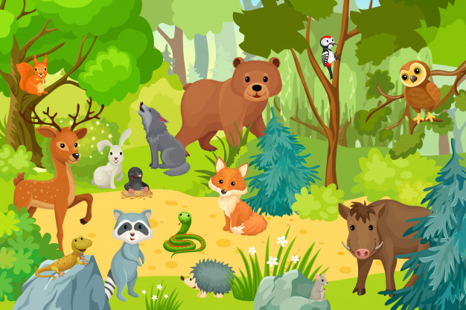

Karta pracy 2
Rysuj po śladzie. Pokoloruj zieloną kredką listek.

